A) Задача №1418. Разные

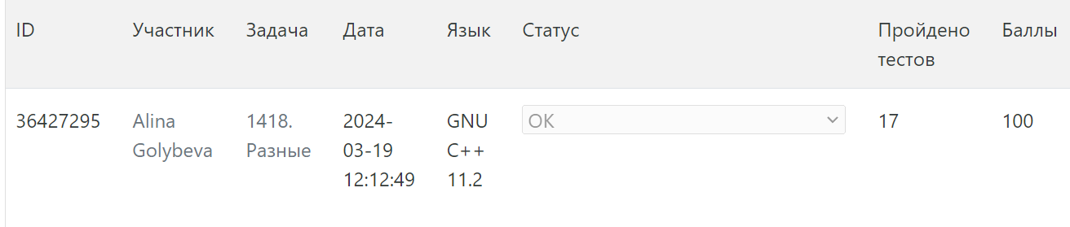

C) Задача №50. Игра в пьяницу

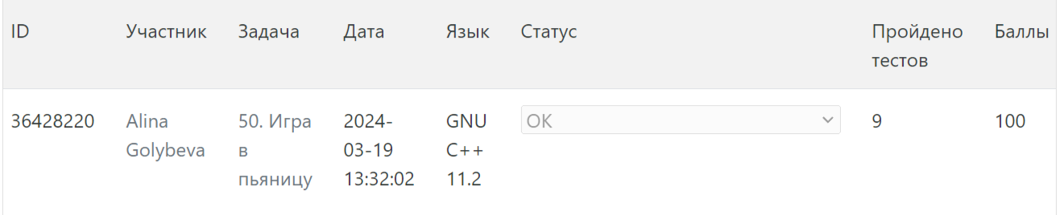

E) Задача №52. Постфиксная запись

